Урок литературы в 8 классе Рабочий лист
Тема урока: ____________________________________________________________________________
Какое ключевое слово у тебя получилось?
____________________

Задание № 1. Разгадай кроссворд
1. Вид литературного произведения
2. Красочное определение
3. Ход событий в произведении
4. Главная мысль
5. То, о чем говорится в произведении
3.
5.
2.
1.
4.

Воинская повесть
Ключевое слово +
автор слов
=
тема урока
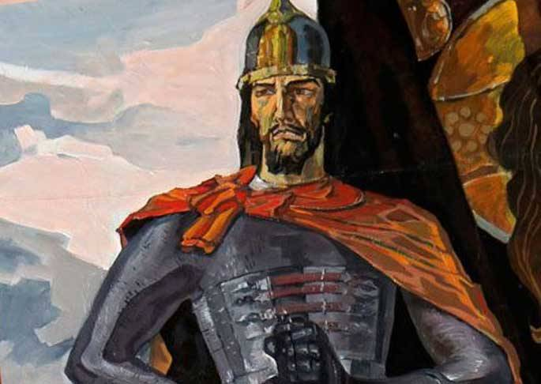

Задание №2. Кому принадлежат эти слова? «Кто с мечом к нам придёт, от меча и погибнет»

______________________________________________________________________________________

Задание № 3. После прочтения произведения сформулируй определение жанра «житие» и назови его отличительные черты
___________________________________________________________________________________________________________________________________________________________________________________________________________________________________________________________________________________________________________________________________________________________________________________________________________________________________________________
Задание№ 4. Словарная работа
Деяния – это ___________________________________________________________________
Сеча – это _____________________________________________________________________
Распря – это ___________________________________________________________________
Задание № 5. Напиши синквейн
- Александр Невский
- (2 прилагательных)______________________________________
- (3 глагола) _____________________________________________
- (фраза)_________________________________________________
- (синоним) ______________________________________________
Рефлексия

